Amsterdam, 28 april 2018

Lieve vrienden van de ABG-parochie,

Het heeft even geduurd, maar hierbij weer een bericht over pastoor Leo.

Over zijn situatie is niet heel veel nieuws te melden.
Het communiceren met Leo wordt moeilijker en zijn geheugen wordt minder.
Wanneer je bij hem bent, dan is Leo blij dat je er bent,
maar een gesprek is niet echt meer mogelijk; het is een aanwezig zijn in zwijgzaamheid.
Een antwoord teruggeven lukt Leo niet meer.

De familieleden van Leo komen trouw iedere ochtend. Soms nemen ze Leo in een rolstoel mee naar buiten om ergens een kop koffie te drinken of om gewoon even buiten te zijn.

Bezoek vindt Leo nog steeds fijn, maar het is voor hem ook erg vermoeiend.
Daarom herhalen wij de vraag aan u, de parochianen van de ABG om niet meer bij Leo op bezoek te gaan.
Wel is er een lijst opgesteld van een twintigtal mensen die al heel lang met Leo samen door het leven lopen. Zij komen uit heel het land en zelfs van over de grens! Voor hen blijft het af en toe op bezoek komen wel mogelijk.

Wij hopen dat u hier begrip voor heeft.

Hartelijke groet,

Coen van Loon, diaken

Leo blijft een inspiratiebron voor velen, waardoor hier en daar ook artikeltjes over hem verschijnen. In de andere bijlage zijn er drie opgenomen, waarvan ik er twee kort hier introduceer.

I.
Leo Fijen vertelt in het Paasnummer van het blad van het bisdom Haarlem Amsterdam over één van zijn eerste reportages voor de rubriek Kruispunt ergens in 1989. Het beeld van een priester die zijn mensen door de straten van Amsterdam leidt, op weg naar een schoollokaal dat dienst ging doen als kerk, bleef hem altijd bij. Die priester was Leo. Er is toekomst, maar op een andere manier, zegt dit beeld. En over Leo nu schrijft Leo Fijen: “Loslaten en vrede sluiten met je fysieke ongemakken, Leo weet dat het zijn weg is. Maar het valt hem zwaar. En juist dan denkt hij aan die tekst uit het boek Koningen: dat God de duisternis niet wegneemt, maar juist onder ons wil wonen in die duisternis. En dat troost hem’.

II.
Eén van de groepen waartoe Leo behoort is de Risk-groep. Al bijna 30 jaar spelen zij iedere zes weken een of twee potjes Risk. Laetitia van der Lans beschrijft in het laatste nummer van ‘Klooster’ over het bezoek van deze groep in de Zorgherberg. Zij noemt Leo, een parel; ‘een Godzoeker die leeft in het vertrouwen dat God naar hem zoekt’. Laetitia vertelt hoe Leo leeft volgens de regel van Benedictus, “met regelmatige gebedstijden, met aandacht, met eerbied voor de schepping, in gemeenschap met de mensen om hem heen, in de duisternis en het licht en in zijn geliefde Amsterdam”. De flat aan de Roomtuintjes noemt zij een ‘gastvrij klooster in de wijk’. “Leo laat ons zien hoe het geluk in kleine dingen zit, in de zon door de ramen, een rondje op de fiets, of die ene aardbei op het balkon.” Ze vertelt over Leo’s 70ste verjaardag in de pastorie van de Hofkerk toen Leo nog in goede doen was en genoot; een kostbaar verjaardagsfeest, een warm bad van familieleden en vrienden. Tot slot citeert zij Leo: ‘Pasen betekent voor mij dat ik geroepen wordt bij mijn diepste naam ‘Jij mag er zijn, jij bent de moeite waard’. Houd op met zoeken, want Ik, de Heer, heb je gevonden’.

III.
En ook vanuit Oostenrijk wordt intens mee geleefd.
Op 26 april kwam deze mail binnen van Ruth en Albert Plessing, waarin zij herinneren aan hun bezoek in de Zorgherberg op dinsdag 20 februari:
Lieber Leo!
du bist in Gedanken immer wieder bei uns
und alle aus unserer großen Familie fragen nach Dir und hoffen, dass es mit dir gut geht!
Leo,
das erste Wiedersehen mit dir, sehr spät, an unserem Ankunftstag, du schon im Bett,
das sehr intime Gespräch,
das gemeinsame Mittagessen mit deinen Schwestern und Deinem Bruder,
du mit dabei, wie immer, die Abendmesse, die du noch zelebrieren konntest,
gemeinsam mit deinem sehr netten Freund aus Frankreich,
dein langes Winken zum Abschied am Fenster, gemeinsam mit deiner lieben Großnichte,
dies gemeinsam Erlebte, es war wunderschön und unvergesslich!
Leo, ich , wir danken Dir für diese Zeit mit Dir!
Ich wünsche Dir Leben, so wie du es für dich wünschst !
Dir alles, alles Liebe,
Ruth und Albert

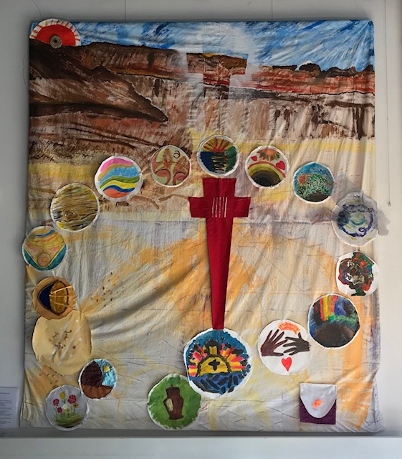
IV.
Uschi Janssen vertelt:
“Tessa Koopmanschap en ik hebben woensdag 21 maart bij een bezoek aan Leo een onderdeel van
het vastendoek getoond dat in vier avonden in de Anna Bonifatius en de Gerardus (de ABG parochie) door parochianen is gemaakt. Het thema van de vier avonden was de gang van het donker naar het licht. Een van de deelnemers is gefilmd bij haar uitleg
over haar bijdrage:
Een stoffen “enveloppe”, donkerpaars van buiten
met een witte flap en een roze bloem erop geborduurd, erin.
De witte flap kan in de enveloppe gevouwen worden, maar ook naar buiten hangen.

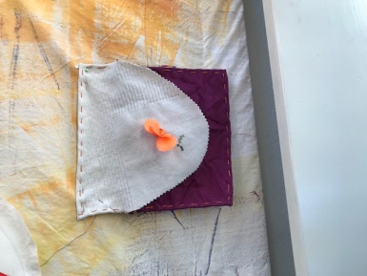
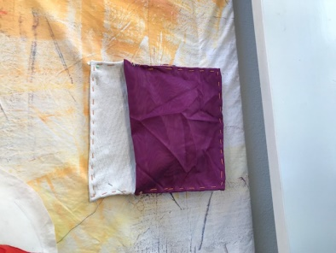
We toonden het filmpje op de tablet en gaven Leo de enveloppe. En vertelden hem hoe het donker het licht kan omvatten en hoe ook het licht de bovenhand kan krijgen, terwijl het donker aanwezig blijft.
Hij hield de stoffen enveloppe lang vast
en moest huilen.

Daarna hield hij onze handen stevig en lang vast
en stopte met huilen door een paar keer diep
in en uit te ademen.
We hebben heel weinig gesproken
en het was heel goed zo bij Leo te zijn.”
Uschi Janssen

